{ Постанова № 13 від 28.03.2008 втратила чинність на підставі
Постанови Центральної виборчої комісії
N 344 ( v0344359-10 ) від 10.09.2010 }

Додаток 1
до постанови Центральної виборчої комісії
від "28" березня 2008 року № 13

Зразки
печаток дільничних виборчих комісій, що здійснюють
підготовку і проведення позачергових, проміжних, повторних або
перших (у разі формування нових місцевих рад) виборів депутатів
Верховної Ради Автономної Республіки Крим, місцевих рад
та сільських, селищних, міських голів

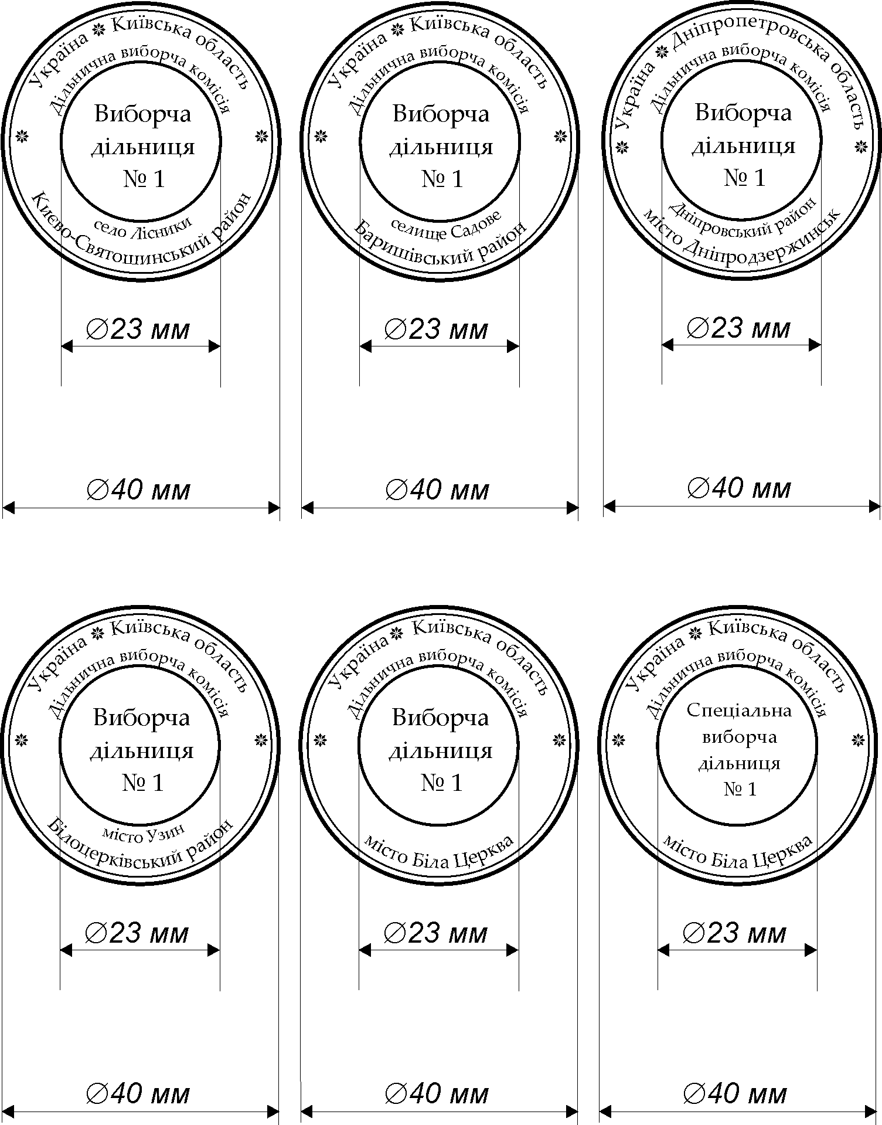

Секретар Центральної виборчої комісії Т. ЛУКАШ

